CHO ĐI LÀ CÒN MÃI !
Trải qua lịch sử hàng nghìn năm dựng nước và giữ nước, dân tộc ta xây đắp nên truyền thống văn hóa giàu bản sắc, vô cùng quý báu, trở thành nguồn sức mạnh nội sinh, mà không phải quốc gia nào cũng có được. Trong đó, tinh thần “tương thân, tương ái” là truyền thống, nét đặc trưng rất đỗi tự hào. Đáng nói là, càng trong khó khăn, hoạn nạn, truyền thống đó càng ngời sáng, lay động lòng người.
Giáo dục tinh thần tương thân tương ái cho học sinh là góp phần hình thành và phát triển nhân cách toàn diện. Điều đó cũng được BGH và tập thể nhà trường hết sức coi trọng. Bằng những việc làm cụ thể, nhà trường thường xuyên tổ chức cho các em tham gia nhiều hoạt động cộng đồng ý nghĩa như quyên góp ủng hộ đồng bào bị ảnh hưởng bởi thiên tai, lũ lụt, làm kế hoạch nhỏ gây quỹ ủng hộ các bạn nhỏ vùng sâu vùng xa, hay ủng hộ quỹ đền ơn đáp nghĩa…Và hơn hết là sẻ chia với những mảnh đời bất hạnh, nhưng bạn cùng trang lứa nhưng chịu nhiều thiệt thòi.
Ngày 10 tháng 4 năm 2026, trường Tiểu học Trực Đạo đã tổ chức chương trình giao lưu văn nghệ mang nhiều ý nghĩa với người khuyết tật đến từ đoàn nghệ thuật “ Khát vọng ánh sáng” của trung tâm bảo trợ trẻ em khuyết tật Việt Nam tại Tỉnh Ninh Bình.
Buổi giao lưu diễn ra với sự tham gia của các cán bộ, giáo viên, công nhân viên nhà trường và các em học sinh trường Tiểu học Trực Đạo. Trong không khí đầy ắp sự cảm thông, tinh thần sẻ chia, các thầy cô giáo và học sinh của trường thực sự xúc động trước các tiết mục văn nghệ mà các học sinh khuyết tật biểu diễn. Mặc dù họ là những người tật nguyền, thiệt thòi, bất hạnh, khiếm khuyết về cơ thể nhưng trái tim và nghị lực của họ không hề khuyết tật, không khuất phục trước số phận, vẫn cố gắng vươn lên trong cuộc sống để tự mình khẳng định bản thân và hòa nhập với cộng đồng.
Các thầy cô giáo và các em học sinh được thưởng thức chương trình giao lưu văn nghệ với thật nhiều cảm xúc qua những lời ca, tiếng hát đã thể hiện khát khao cháy bỏng, khát vọng vươn lên của các em học sinh người khuyết tật.
Đây cũng là dịp khơi gợi những giá trị tốt đẹp, giáo dục tư tưởng đạo đức cho tuổi trẻ, giáo dục tình thương yêu giữa con người với con người với nhau. Cũng như giáo dục các em học sinh những bài học quý giá về nghị lực vượt qua số phận từ các em khuyết tật. Các em là những con người lành lặn, được giáo dục trong môi trường tốt nhất, được sự yêu thương, quan tâm của gia đình, thầy cô, bạn bè. Chính vì thế các em cần phải biết quý trọng, biết cố gắng học tập làm sao
cho thật tốt để xứng đáng là con ngoan, trò giỏi./.
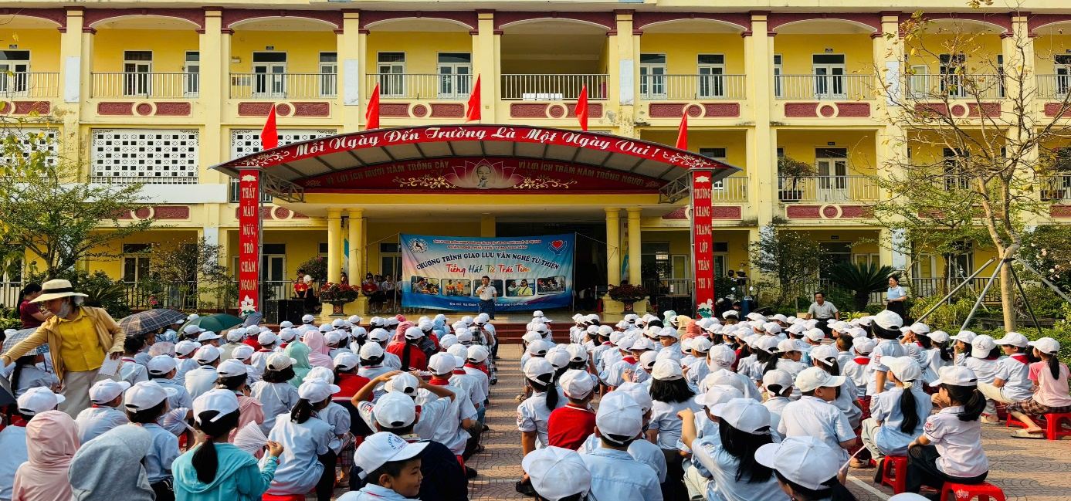

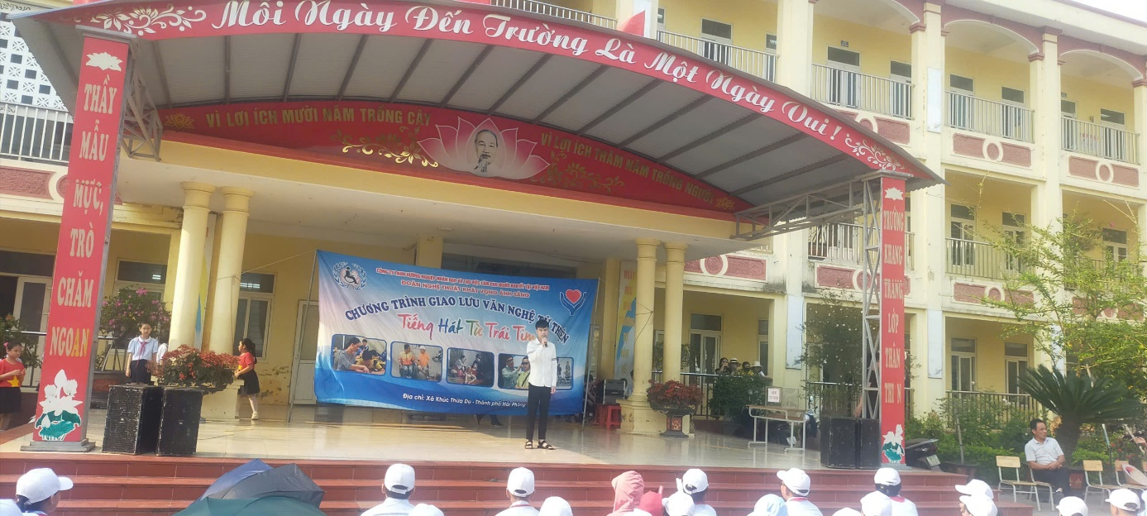

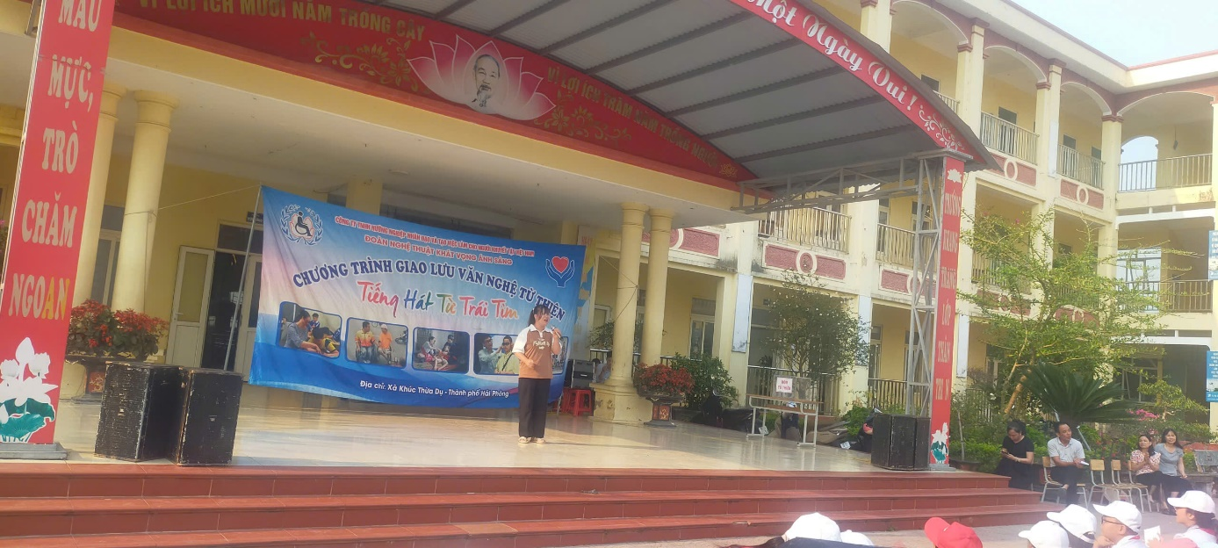
Góp vui trong buổi giao lưu, đội văn nghệ nhà trường cũng mang đến những tiết mục hát múa đặc sắc để gửi đến các bạn nhỏ người khuyết tật một thông điệp ý nghĩa: Các bạn thật tuyệt vời, các bạn xứng đáng với những điều tốt đẹp mà tất cả trẻ em trên thế giới đáng được hưởng, tương lai của các bạn cũng sẽ tươi đẹp, sáng trong như cách các bạn đang đón chào cuộc sống này”.

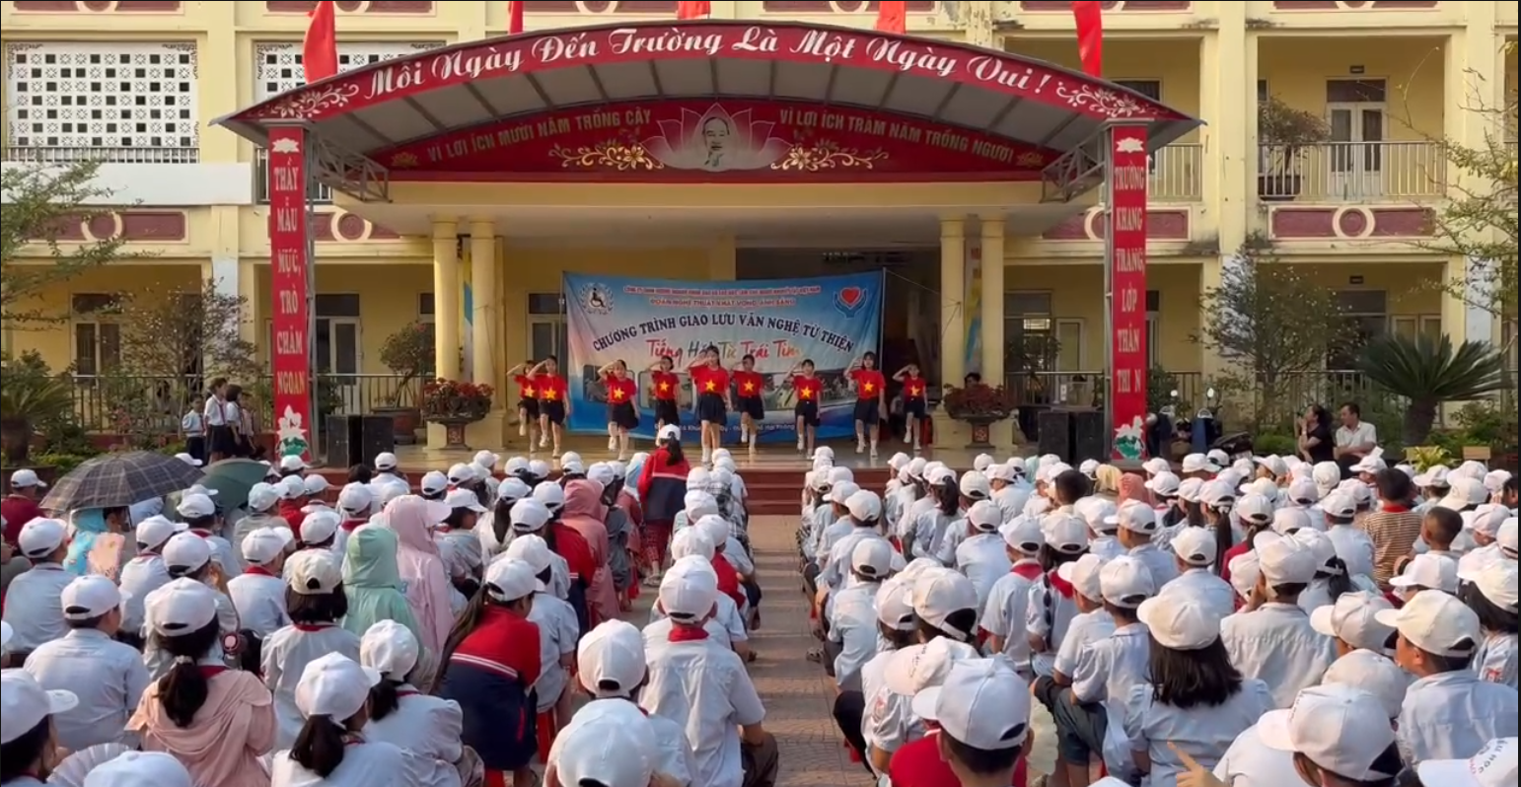
Bằng hành động thiết thực, các bộ, giáo viên, công nhân viên, các em học sinh và các bậc phụ huynh đã quyên góp, ủng hộ với số tiền 31.785.000 đồng. Một số tiền tuy không quá lớn nhưng cũng sẽ góp phần động viên, chia sẻ tình cảm của mình với những người khuyết tật để họ có cơ hội được học tập và hoà nhập với cộng đồng.
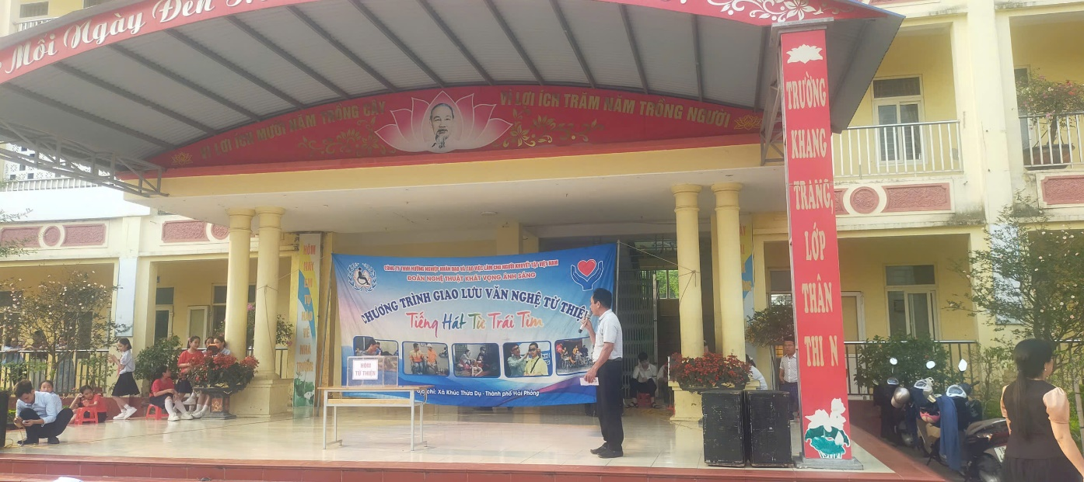
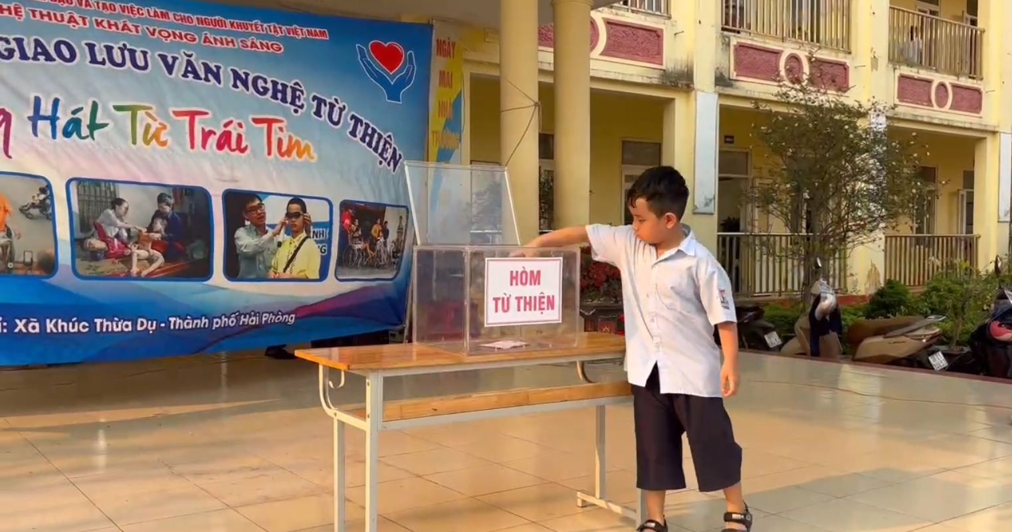

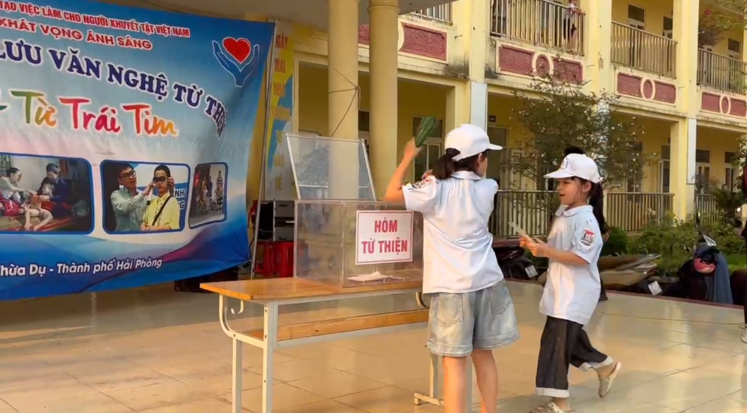

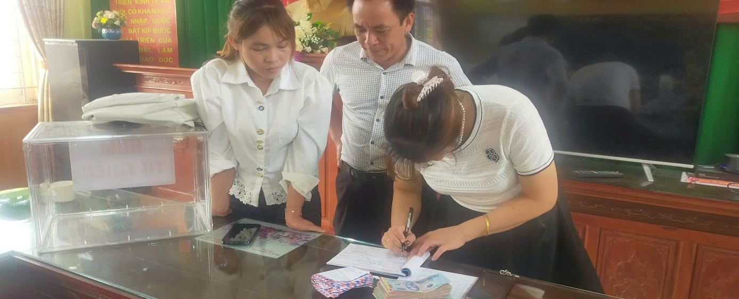

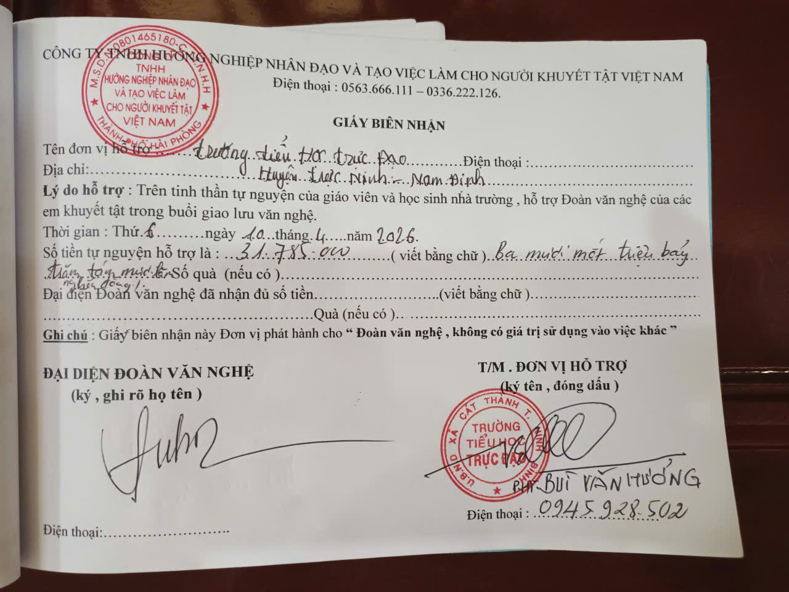
Buổi giao lưu kết thúc đã để lại trong lòng thầy và trò nhà trường những bài học quý giá về nghị lực vượt qua số phận của các trẻ em khuyết tật. Chắc chắn rằng, sau chương trình, các em học sinh tự hứa với lòng mình sẽ hoàn thành xuất sắc nhiệm vụ học tập và tu dưỡng đạo đức tốt để góp sức mình sẻ chia, giúp đỡ những người khuyết tật, những mảnh đời khó khăn, giúp họ thực hiện những ước mơ. Những tấm lòng nhân ái luôn là những bông hoa tươi thắm tô điểm cho cuộc đời thêm tươi đẹp.

